МАЛЕНЬКИЙ УКУС – ИСТОЧНИК БОЛЬШОЙ ОПАСНОСТИ
На Южном Урале в 2013 году было зарегистрировано шесть случаев заболевания лихорадкой Денге, один случай лихорадки Западного Нила, пять случаев малярии. Еще более 80 южноуральцев в прошедшем году заболели клещевым энцефалитом. Все эти инфекции переносят насекомые. В регионе численность заболевших трансмиссивными инфекциями пока выглядит не так уж и устрашающе. Однако в мировом масштабе проблема назрела настолько, что отмечаемый сегодня Всемирный день здоровья ВОЗ решила провести под девизом «Маленький укус – источник большой опасности».
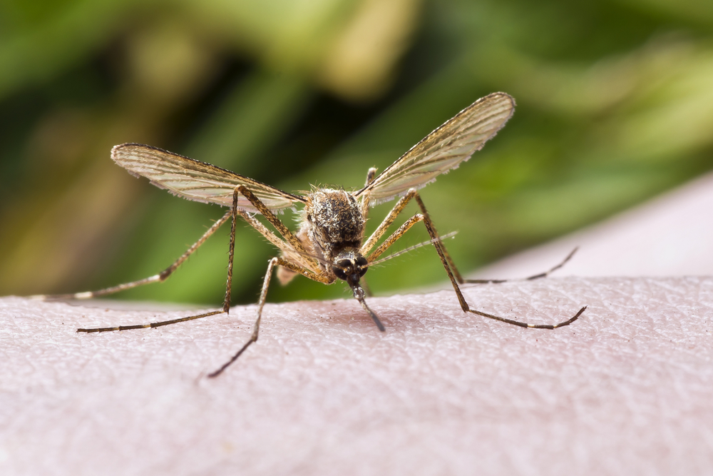
Развитие туризма привело к тому, что в прошлом году вместе с сувенирами и впечатлениями из Таиланда и с острова Бали шестеро южноуральцев привезли лихорадку Денге и один случай лихорадки Западного Нила. Шестеро заболели малярией: инфекцию туристы привезли из Южного Судана, Сьерра-Леоне, Гоа, Таджикистана. Три случая клещевого энцефалита закончились смертельным исходом и более ста человек переболели клещевым боррелиозом. Такова неутешительная статистика и география трансмиссивных болезней.
Трансмиссивные болезни – это болезни человека, возбудители которых передаются кровососущими членистоногими. Опасные инфекции, такие как малярия, лихорадка Денге, лейшманиоз, болезнь Лайма, шистосомоз, желтая лихорадка, переносятся комарами, мухами, клещами, пресноводными улитками. Ежегодно более одного миллиарда людей заболевают трансмиссивными болезнями, и более одного миллиона умирают от них.
В преддверии Всемирного дня здоровья генеральный директор ВОЗ Маргарет Чен заявила: «В двадцать первом веке никто не должен умирать от укуса комара, москита, мошки или клеща». Опасность заражения и смерти от опасных инфекций сохраняется, и Южный Урал – не исключение. «Еще недавно, лет 10 назад, когда на отдых у нас выезжало небольшое количество людей, заносов инфекций было мало, но сейчас, в связи с тем, что осваиваются не европейские направления, а юго-восточные, мы ежегодно выявляем такие заболевания, как лихорадка Денге, лихорадка Западного Нила, малярия, – отмечает заместитель руководителя Роспотребнадзора Челябинской области Светлана Лучинина. – Все эти инфекции передаются через укус комара – вроде бы, обычно и не обращаем внимания, но он может обернуться большой проблемой».
На территории нашей области есть насекомые, которые могут переносить привезенные из поездок инфекции, прежде всего это комары рода анофелес, переносящие возбудителей малярии. «В случае появления источника инфекции на территории области в период, когда плазмодий может вызреть в теле комара, риск передачи малярии возрастает. В 1913 году это привело к тому, что были тысячи случаев заболевания малярией», – напоминает эксперт. Случаи передачи малярии на территории области регистрировались и в 2000-х, когда в регион массово приезжали рабочие из Таджикистана, сохраняется опасность и сейчас. Так, случаи заболевания малярией в прошлом году были выявлены среди африканских студентов, обучающихся на Южном Урале. Они являются носителями инфекции, а значит, местные комары вполне могут распространить ее на здоровых людей, а сколько еще не выявленных источников инфекции проживает в регионе?
Еще одна инфекция, которая передается на территории области через укусы комаров и клещей, – это туляремия. С конца прошлого года в Красноармейском, Кунашакском, Октябрьском и Чесменском районах регистрируются случаи заболевания этой инфекцией среди людей. В этих районах в преддверии летнего сезона проводятся обследования на напряженность иммунитета населения к данной инфекции, прививаются дети и взрослые из групп риска. По данным Роспотребнадзора, на сегодняшний день прививки получили более 300 человек.
Ну и конечно, основные инфекции, переносимые насекомыми и наиболее актуальные для южноуральцев – клещевые. В наших лабораториях диагностируются четыре инфекции, которыми может заразить уральский клещ, – это клещевой энцефалит, клещевой боррелиоз, анаплазмоз и эрлихиоз. От самого угрожающего жизни из них – клещевого энцефалита – медики настоятельно рекомендуют прививаться. К слову, прививочная кампания по нему уже стартовала, вакцина прибыла в регион и раздается по медицинским учреждениям. За первую неделю апреля в области привито шесть тысяч детей, начали прививаться взрослые. Поспешить с первой прививкой эпидемиологи советуют тем, кто не имеет иммунитета к энцефалиту – они могут успеть привиться по экстренной схеме: поставить две прививки с интервалом в месяц.
Тем же, кто планирует отправиться в страны южной Африки и Южной Америки, не стоит забывать о других опасных заболеваниях, например желтой лихорадке, которая тоже переносится комарами. «Летальность при этой лихорадке составляет до 50%. Это карантинная инфекция, поэтому в страны, эндемичные по этому заболеванию, без прививки просто не пустят, обязательно должен быть сертификат с отметкой о прививке, – отмечает Светлана Лучинина. – В области есть единственный прививочный кабинет, где можно поставить эту прививку, он находится на базе ГКБ №1. Там всегда есть вакцина, и там же выдается международный сертификат». Опасна и другая лихорадка – Денге, по словам специалиста, южноуральцы, как правило, заражаются и заболевают ей уже на отдыхе. Эта лихорадка, как и желтая, не опасна для окружающих южноуральцев, так как переносчиков у нас в регионе нет, но если переболевший ей человек повторно встретится с инфекцией, этого контакта он может не пережить. Вообще трансмиссивных инфекций в мире насчитывается порядка 200, поэтому, выезжая за рубеж, лучше посмотреть эпидемиологическую ситуацию в той стране, которую планируется посетить, чтобы знать, чего опасаться.
Общие же меры защиты от трансмиссивных инфекций заключаются в недопущении укусов кровососущих. В этом могут помочь репелленты, правильная закрытая одежда и москитные сетки на окнах. «Если на Южном Урале в этом вопросе иногда можно расслабиться, то за границей на отдыхе подпускать к себе комара нельзя ни в коем случае, а значит, наличие москитных сеток на окнах в отеле необходимо проверять в первую очередь», – уверена представитель Роспотребнадзора. Что же касается конкретно нашего региона, то специалисты призывают население по мере возможности подключаться к работе по сокращению численности комаров. В области существует план по осушению заболоченных мест: садоводы, например, могут внести свой вклад в эту работу, избавляя садовые участки от открытых емкостей с водой и не устраивая на них мини-прудов и бассейнов. Так риск быть укушенным на природе сократится, а значит, уменьшится и риск заражения трансмиссивной инфекцией.

